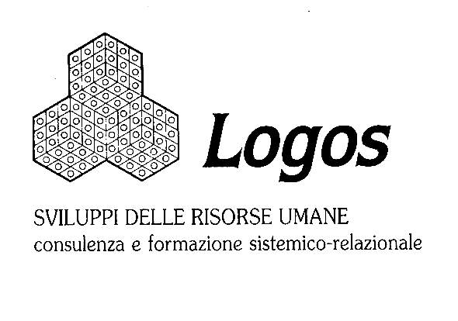
Seminari di Formazione
2015

27 febbraio 2015
“La terapia cognitivo-comportamentale”; Relatore: Dott.ssa Claudia Ferullo (GE); Sede del Convegno - Sala Chierici - Biblioteca BERIO - Via del Seminario 35 Genova; Orario: 9,00-17,30.

28 febbraio 2015
“Relazione di aiuto e guarigione, il contributo di Milton Erickson”; Relatore: Dott.ssa Angela La Gioia (TO); Sede del Convegno - Sala Chierici - Biblioteca BERIO - Via del Seminario 35 - Genova; Orario: 9,00-17,30.

29 maggio 2015
“Gestione delle emozioni, dei conflitti, nel trattamento riabilitativo del paziente psichiatrico all’interno dei contesti familiari e istituzionali”; Relatore: Dott. Paolo Avvenente (GE); Sede del Convegno: Sala Chierici - Biblioteca BERIO - Via del Seminario 35 – Genova; Orario 9.00 – 17.30

30 maggio 2015
“La valutazione e la promozione delle competenze genitoriali” II PARTE; Relatore: Dott. Dino Mazzei (SI); Sede del convegno – Hotel Savoia – Via Arsenale di Terra 5 – Genova; Orario: 9,00 - 17,30.

5/6 giugno 2015
“Corpo, riconoscimento e mediazione linguistica”; Relatore: Dott. Pasquale Busso (TO); Sede convegno – Biblioteca BERIO - Via del Seminario 35 - Genova; Orario: 9,00 - 17,30.

3 luglio 2015
"Dall'individuo alla rete"; Relatore: Dott. Vittorio Neri (GE); Sede del Convegno - Biblioteca Berio - Via del Seminario 35 - Genova; Orario: 9,00 - 17.30.

25/26 settembre 2015
"Famiglia e Psicosi: quale integrazione?"; Relatore: Dott.ssa Katia Giacometti (FI); Sede del Convegno - Biblioteca BERIO - Via del Seminario 35 - Genova; Orario: 9,00 - 17,30.

3 ottobre 2015
“James L. Framo e la terapia intergenerazionale: quando il cambiamento coinvolge la famiglia di origine”; Relatore: Dott.ssa Stefania Raymondo, (TO); Sede del Convegno - Sala Chierici - Biblioteca BERIO - Via del Seminario 35 – Genova; Orario: 9,00-17,30.

4 dicembre 2015
"Fantasie di famiglia: come conoscere e relazionarsi con le nuove famiglie"; Relatore: Dott.ssa Rosa Il Grande (TO); Sede del convegno - Biblioteca Berio - Via del Seminario 35 - Genova; Orario: 9,00 - 17,30.

18/19 dicembre 2015
“La psicosomatica delle relazioni familiari: una prospettiva sistemico-relazionale”; Relatore: Prof. Paolo Gritti (Na); Sede del Convegno - Biblioteca BERIO - Via del Seminario 35 - Genova; Orario: 9,00 - 17,30 .

